INDEX HYPOTEČNÍCH ÚVĚRŮ | FIXINDEX
INDEX PODÍLOVÝCH FONDŮ
POVINDEX
INDEX SPOTŘEBITELSKÝCH ÚVĚRŮ

O společnosti Broker Consulting

Broker Consulting je jednou z největších společností na českém a slovenském trhu, která poskytuje služby v oblasti financí a realit. Od roku 1998 získala důvěru více než 600 000 klientů. Poskytuje také služby přes 4 000 firmám. Distribuci služeb zajišťuje přibližně 2 000 konzultantů (profesionální konzultanti, zaměstnanci, konzultanti v zapracování v ČR i SR) ve více než 100 kancelářích a 40 franšízových pobočkách OK POINT. Společnost uvedla na český a slovenský trh řadu inovací. Jednalo se například o investice do otevřených podílových fondů se zamykáním zisků nebo unikátní produkty životního dopojištění, které umožňují pojistit smrt a invaliditu za zlomek obvyklých cen. Bankovní, finanční a realitní služby společně, to je OK POINT, který přináší společnost Broker Consulting. Více na bcas.cz, okpointy.cz, okpoint.tv a na realityspolu.cz. Navštivte také náš Facebook a LinkedIN Broker Consulting a Facebook a LinkedIN OK POINTů.

V září výrazně přibrzdil trend stoupajících úrokových sazeb hypoték

Praha, 7. října 2022 – Podle zářijových výsledků Broker Consulting Indexu hypotečních úvěrů se průměrná úroková sazba hypoték zastavila na hodnotě 5,90 %. Oproti předchozím měsícům jde o výrazně menší meziměsíční nárůst, směrem nahoru vzrostly sazby v porovnání se srpnem pouze o osm bazických bodů. Od loňského ledna až doposud se přitom sazby hypotečních úvěrů již více než ztrojnásobily. Experti odhadují, že vrchol úrokových sazeb má již hypoteční trh za sebou, v dalších měsících je podle nich nejvíce pravděpodobná stagnace.

„Prudký růst sazeb, který započal již závěrem minulého roku, je pravděpodobně u konce. V posledních měsících letošního roku očekáváme spíše stagnaci, výraznějšího snižování ani nárůstu úrokových sazeb bychom se nejspíše dočkat neměli,“ komentuje aktuální situaci na hypotečním trhu Michaela Pudilová, analytička hypotečních a spotřebitelských úvěrů ze společnosti Broker Consulting. V predikci odborníků hraje ale stále důležitou roli také jednání a případné další kroky České národní banky, která je hlavním garantem úrokových sazeb v tuzemsku.

V porovnání s prázdninovými měsíci došlo v září ke zřetelnému zpomalení tempa dalšího růstu úrokových sazeb hypoték. Meziměsíčně zaznamenal Broker Consulting Index hypotečních úvěrů nárůst o pouhých 0,08 procentního bodu na 5,9 procenta. Oproti předchozímu vývoji, který u hypoték znamenal zvyšování sazeb obzvláště od jara do srpna tohoto roku, jde o téměř zanedbatelné navýšení. I z grafu je patrné, že jde o výjimečně nízký měsíční nárůst v posledních měsících.

Současně mírně klesla hodnota předstihového ukazatele Broker Consulting Indexu hypotečních úvěrů, a to u nejvíce preferovaných pětiletých fixací. Poskytovaná výše úroku se bude podle jeho výpočtu pohybovat během října v blízkosti 6,12 procenta. Uvedená hodnota predikuje výši úrokových sazeb v měsíčním předstihu a má za cíl reagovat na proměnlivou situaci na hypotečním trhu.

Vedle toho je evidentní celkové ochlazení hypotečního trhu. Některé banky mají proto částečnou snahu upravovat úrokové sazby směrem dolů, a to v rámci akčních nabídek pro klienty (například u vybraných fixací). Vzhledem ke klesající poptávce o tento typ úvěrů na bydlení mohou tímto v rámci konkurenčního boje banky rozhodnutí klienta případně ovlivnit. K tomu Michaela Pudilová dodává: „Banky mohou klienta zvýhodnit i v případě, že bude hypotéka splácena z jejich účtu“.

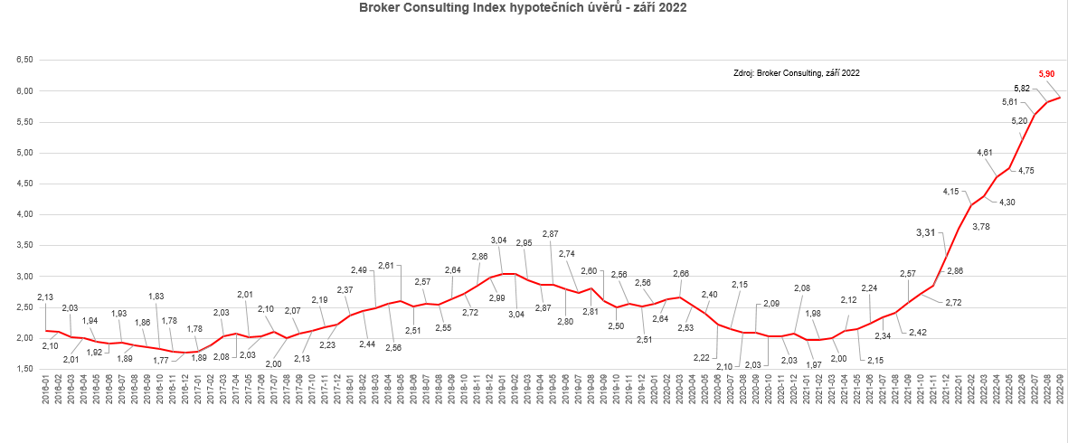

Broker Consulting Index hypotečních úvěrů je analytický nástroj znázorňující průměrnou úrokovou sazbu u hypotečních úvěrů, které zprostředkovali konzultanti Broker Consulting a pobočky OK POINT u kteréhokoli poskytovatele hypotečních úvěrů. Jedná se o vážený aritmetický průměr, kdy hlavní vahou je objem úvěru. Tedy čím vyšší úvěr, tím jeho sazba vstupuje do indexu větší vahou. Výhodou metody výpočtu indexu je skutečnost, že se do statistiky dostávají pouze skutečně schválené úvěry, a to bez výjimky všechny. Nemůže tak dojít ke zkreslení informací
a index není závislý na dodávkách třetích stran.

V principu se Broker Consulting Index hypotečních úvěrů počítá ze sazeb, které jsou v danou chvíli pro daného klienta nejnižší na trhu, anebo se nejnižší hranici přibližují, neboť klient si vybírá z mnoha možností, které mu trh v danou chvíli nabízí. A většinou si vybírá právě nejnižší sazbu úvěru, který i v jiných parametrech splňuje jejich podmínky. Broker Consulting ročně zprostředkuje úvěry v objemu přesahujícím 13 miliard korun.

Předstihový ukazatel Broker Consulting Indexu hypotečních úvěrů a jeho výpočet reaguje na potřebu aktuálního výhledu výše sazeb, ve kterém se budou v daném měsíci poskytovat hypoteční úvěry zprostředkovávané od většiny bankovních institucí v tuzemsku. Ve výpočtu jde o aritmetický průměr nabízených úrokových sazeb v konkrétním měsíci, ve kterém se zveřejňují hodnoty Broker Consulting Indexu hypotečních úvěrů. Vzhledem ke statistice preferovaných fixací byla při výpočtu zohledněna pětiletá fixace úrokových sazeb.

Poznámka pro média: Broker Consulting Indexy je možné volně publikovat pouze s označením „Broker Consulting Index“ (např. Broker Consulting index hypotečních úvěrů). Více informací najdete též na webu https://www.bcas.cz/onas/pro-media/.

Kontakt pro média:

Michaela Sahulová
Specialistka PR a externí komunikace
tel.: +420 731 538 373
E-mail: michaela.sahulova@bcas.cz

